TOBARA’
Kajian Teologis-Sosiologis Tentang Kepemimpinan Tradisional Seko Embonatana dan
Relevansinya Terhadap Kepemimpinan Masa Kini
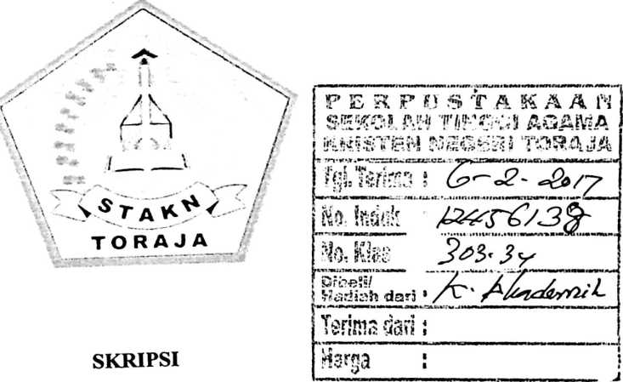
Diajukan Kepada Sekolah Tinggi Agama Kristen Negeri (STAKN) Toraja
untuk Memenuhi Persyaratan guna Memperoleh Gelar Saijana Teologi (S.Th)
Oleh

nikanor rein SAKTI
20123450

SEKOLAH TINGGI AGAMA KRISTEN NEGERI

(STAKN) TORAJA 2015/2016

Judul | : TOBARA’
Sub Judul | : Kajian Teologis-Sosiologis Tentang Kepemimpinan Tradisional  Seko Embonantana dan Relevansinya Terhadap Kepemimpinan  Masa Kini
Disiapkan oleh :  Nama | : Nikanor Rein Sakti
Nirm | : 20123450
Jurusan | : Teologi Kristen
Setelah diperiksa dan diteliti ulang, ternyata telah memenuhi persyaratan  untuk dipertahankan di depan dosen penguji.  Rantepao, 17 Juni 2016 | Dosen Pembimbing
Pembir | pbing I rafr^jhnoing II  % //V /

Judul Skripsi | : TOBARA’
Sub Judul | : Kajian Teologis-Sosilogis Tentang Kepemimpinan  Tradisional Sekoko Embonatana dan Relevansinya Terhadap  Kepemimpinan Masa Kini
Dipersiapkan Oleh  Nama | : Nikanor Rein Sakti
Nirm | :20123450
Dosen Pembimbing | : 1. Dr. Joni Tapingku, M.Th.  2. Drs. Daud Sangka’ Palisungan, M.Si.

Telah dipertahankan oleh penulis di depan dewan penguji Saijana (SI)
Sekolah Tinggi Agama Kristen Negeri (STAKN) Toraja pada tanggal 27 Juni 2016,
dinyatakan lulus, dan diyudisium pada tanggal 30 Juni 2016 dengan predikat
kelulusan MEMUASKAN.
Rantepao, Juli 2016
Dosen Penguji
Rannu Sanderan, M.Th
NIP.197703172006041005

Oktoviandy Rantelino, M. Si
NIP.198210222015031004
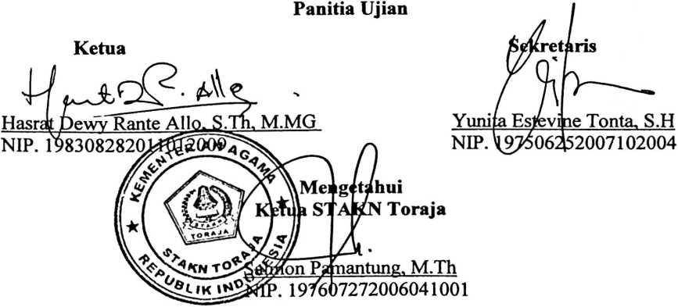
iii
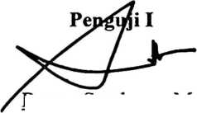
ABSTRAKSI
Nikanor Rein Sakti, Jurusan Teologi, 20123450 mengkaji dan menulis skripsi
dengan judul: Tobara' dan sub judul: Kajian Teologis-Sosiologis tentang
Kepemimpinan Tradisional Seko Embonatan dan Relevansinya Terhadap
Kepemimpinan Masa Kini.
Skripsi ini penulis kaji dibawah bimbingan Pdt. Dr. Joni Tapingku, M.Th.
selaku pembimbing I bersama dengan Pdt. Drs. Daud Sangka Palisungan, M.Si.
selaku pembimbing II, dengan menggunakan metodologi penelitian kualitatif.
Skripsi ini penulis kaji dengan maksud untuk mengetahui kembali
kepemimpinan tradisional Seko Embonatana yang teramnesiakan ditengah kehidupan
kepemimpinan saat ini, agar dapat didialogkan dengan kepemimpinan saat ini secara
khusus kepemimpinan gereja.
Dalam skripsi ini, penulis menggunakan pendekatan Teologis-Sosiologis
untuk mengkaji kepemimpinan tradisional Seko Embonatana yang menganggap
bahhwa kepemimpinan meliputi dua bagian yakni pemimpin pemerintahan dan
pemimpin keagamaan. Pemahaman kepemimpinan ini sangat mepengaruhi segala
bidang kehidupan masyarakat untuk senantiasa setia kepada pemimpin mereka,
menjaga kesatuana dalam masyarakat, saling menghargai dan menghormati satu
dengan yang lain. Dengan demikian bahwa kepemimpina merupakan hal yang sangat
penting untuk tetap terpelihara karena pemimpin merupakan wakil sang illahi untuk
menjaga kenyamanan seluruh masyarakat.
Kepemimpinan yang telah disebutkan di atas menjalankan peranan dan
fungsi-nya untuk menata, mendekontruksi, nilai-nilai moril sosial demi tujuan hidup
bersama.
Paham kepemimpinan masyarakat tradisional Seko Embonatana yang
demikian memengaruhi pola kehidupan masyarakat dalam konteks sosial bahwa
kepemimpinan tradisional tidak lepas dari yang ilahi. Oleh karena itu segala ritus-
ritus yang dijalankan yang dipimpin langsung oleh Tobara’ harus dijalankan dengan
penuh kesetiaan sebab segala-galanya bersifat sakral dalam kehidupan sehingga
segala unsur kehidupan masyarakat tidak lepas dari aluk dalam konteks masyarakat
setempat.
iv

